**Корабли**

Рассматривается БД кораблей, участвовавших во второй мировой войне. Имеются следующие отношения:  
Classes (class, type, country, numGuns, bore, displacement)  
Ships (name, class, launched)  
Battles (name, date)  
Outcomes (ship, battle, result)  
Корабли в «классах» построены по одному и тому же проекту, и классу присваивается либо имя первого корабля, построенного по данному проекту, либо названию класса дается имя проекта, которое не совпадает ни с одним из кораблей в БД. Корабль, давший название классу, называется головным.  
Отношение Classes содержит имя класса, тип (bb для боевого (линейного) корабля или bc для боевого крейсера), страну, в которой построен корабль, число главных орудий, калибр орудий (диаметр ствола орудия в дюймах) и водоизмещение ( вес в тоннах). В отношении Ships записаны название корабля, имя его класса и год спуска на воду. В отношение Battles включены название и дата битвы, в которой участвовали корабли, а в отношении Outcomes – результат участия данного корабля в битве (потоплен-sunk, поврежден - damaged или невредим - OK).  
Замечания. 1) В отношение Outcomes могут входить корабли, отсутствующие в отношении Ships. 2) Потопленный корабль в последующих битвах участия не принимает.

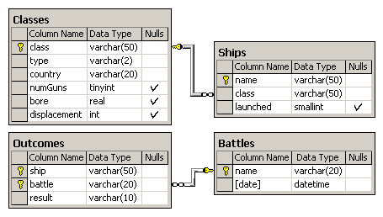

1. Найти все корабли, участвовавшие в битвах с результатом "потоплен" и не участвовавшие в битвах с результатом "поврежден". Вывести название корабля и количество таких битв.
2. Найти все корабли, которые были затоплены в первой половине 1942 года. Вывести название корабля и дату затопления.
3. Найти все корабли, у которых калибр орудий больше 16 дюймов и которые участвовали в битвах с результатом "невредим". Вывести название корабля и количество таких битв.
4. Найти все классы кораблей, у которых водоизмещение больше 40 000 тонн и число главных орудий меньше 10. Вывести имя класса и страну, в которой построен корабль этого класса.
5. Найти все корабли, участвовавшие в битвах, произошедших после 1 января 1943 года и до конца войны, и не получившие повреждений. Вывести название корабля и количество таких битв.
6. Найти все классы кораблей, у которых калибр орудий больше 14 дюймов и число главных орудий меньше 6. Вывести имя класса и количество кораблей этого класса, участвовавших в битвах.
7. Найти все корабли, участвовавшие в битвах, произошедших в марте 1942 года, и получившие повреждения. Вывести название корабля и результат участия в битве.